**КИНЕЗИОЛОГИЧЕСКАЯ ГИМНАСТИКА**

**Упражнения для развития межполушарного взаимодействия**

Улучшают мыслительную деятельность, синхронизируют работу полушарий, способствуют улучшению запоминания, повышают устойчивость внимания, облегчают процесс письма.

**1. Массаж ушных раковин**

Цель – энергетизация мозга.

*Уши сильно разотрем, и погладим, и помнем.*

* Помассировать мочки ушей, затем всю ушную раковину. В конце упражнения растереть уши руками.
* Расправить и растянуть внешний край каждого уха одноименной рукой в направлении вверх-наружу от верхней части к мочке уха (5 раз). Помассировать ушную раковину.

**2. Качание головой**

*Покачаем головой - неприятности долой.*

Дышать глубоко. Расправить плечи, закрыть глаза, опустить голову вперед и медленно раскачивать головой из стороны в сторону.

**3. «Домик»**

*Мы построим крепкий дом, жить все вместе будем в нем.*

Соединить концевые фаланги выпрямленных пальцев рук. Пальцами правой руки с усилием нажать на пальцы левой руки. Отработать эти движения для каждой пары пальцев.

**4. «Ладошка»**

*С силой на ладошку давим, сильной стать ее заставим.*

Пальцами правой руки с усилием нажать на ладонь левой руки, которая должна сопротивляться. То же для другой руки.

**5. «Колечко»**

*Ожерелье мы составим, маме мы его подарим.* Или

*Шла купаться черепаха и кусала всех от страха:*

*«Кусь, кусь, кусь, кусь – никого я не боюсь!».*

Поочередно перебирать пальцы рук, соединяя с большим пальцем последовательно указательный, средний и т. д. Упражнение выполняется в прямом (от указательного пальца к мизинцу) и в обратном порядке (от мизинца к указательному пальцу). Вначале упражнение выполняется каждой рукой отдельно, затем вместе.

**6. Кулак-ребро-ладонь**

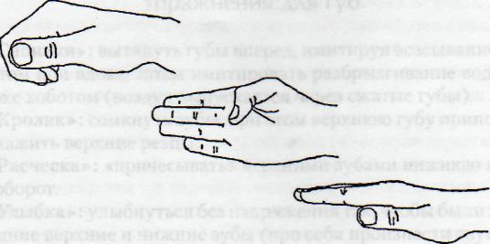Цель - развитие межполушарного взаимодействия

(мозолистого тела), произвольности и самоконтроля.

Ребенку показывают три положения руки,

последовательно сменяющих друг друга:

ладонь, сжатая в кулак, ладонь ребром, распрямленная ладонь.

Ребенок выполняет движения вместе с взрослым, затем по памяти.

**7. «Лезгинка»**

Цель - развитие межполушарного взаимодействия

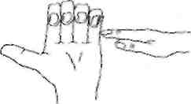(мозолистого тела), произвольности и самоконтроля.

Ребенок складывает левую руку в кулак, большой палец

отставляет в сторону, кулак разворачивает пальцами к себе.

Правой рукой прямой ладонью в горизонтальном положении

прикасается к мизинцу левой. После этого одновременно

меняет положение правой и левой рук (шесть-восемь раз)

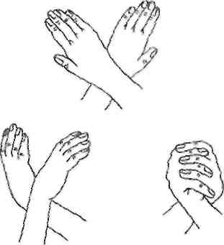Необходимо добиваться высокой скорости смены положений.

**8. «Замок»**

Скрестить руки ладонями друг к другу, сцепить пальцы в замок,

развернуть руки к себе. Двигать пальцем, который укажет взрослый,

точно и четко. Нежелательны движения соседних пальцев.

Прикасаться к пальцу нельзя. В упражнении последовательно

должны участвовать все пальцы обеих рук.

**9. Упражнение «Дом – ёжик - замок»**

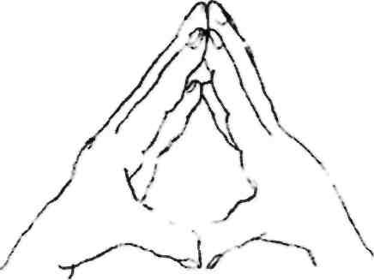

**Дом**

Пальцы рук соединить под углом,

большие пальцы соединить.

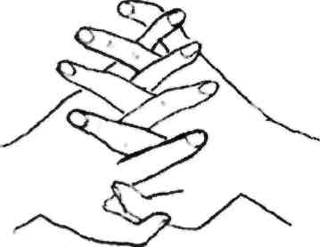

**Ёжик**

Поставить ладони под углом друг к другу.

Расположить пальцы одной руки

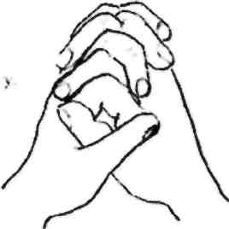между пальцами другой.

**Замок**

Ладони прижать друг к другу. Пальцы переплести.

**10. Упражнение «Зайчик-колечко-цепочка»**

**Зайчик**

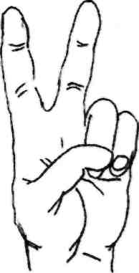Указательный и средний пальцы вытянуть вверх,

мизинец и безымянный прижать к ладони большим пальцем.

*Прыгнул заинька с крылечка*

*И в траве нашел колечко.*

*А колечко не простое –*

*Блестит, словно золотое.*

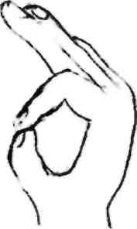

**Колечко**

Указательный и большой пальцы соединяются.

Средний, безымянный, мизинец вытянуты вперед.

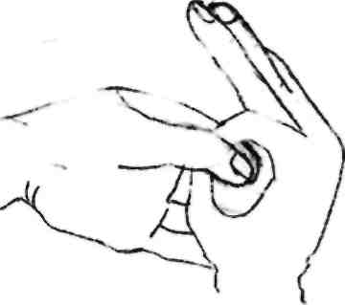**Цепочка**

Поочередно соединяем большой палец с указательным,

со средним и т. д. и через них попеременно

«пропускаем» «колечки» из пальчиков другой руки.

**11. Упражнение «Зайчик-коза-вилка»**

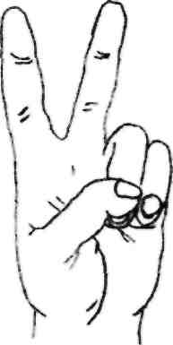

**Зайчик**

Указательный и средний пальцы вытянуть вверх,

мизинец и безымянный прижать к ладони большим пальцем.

*Зайка серый скачет ловко.*

*В лапке у него морковка.*

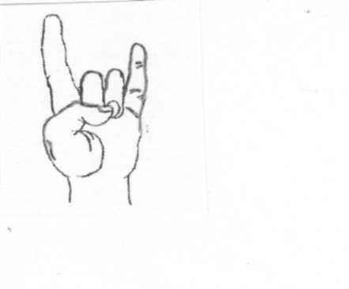

**Коза**

Указательный палец и мизинец выпрямить.

Средний и безымянный - прижать большим

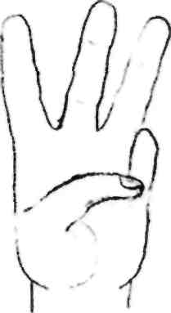 пальцем к ладони.

**Вилка**

Указательный, средний и безымянный

пальцы вытянуты вверх, расставлены врозь

и напряжены. Большой палец прижимает

мизинец к ладони.

**12. Упражнение «Флажок-рыбка-лодочка»**

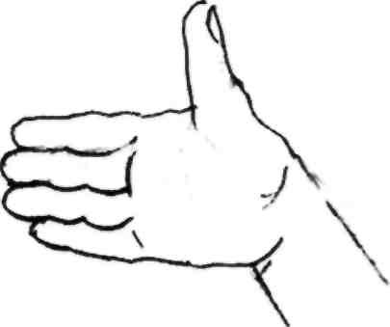**Флажок**

Ладонь ребром, большой палец вытянут.

*Я в руке флажок держу*

*И ребятам им машу.*

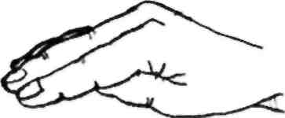**Рыбка**

Пальцы вытянуты и прижаты друг к другу.

Указательный палец опирается на большой

палец.

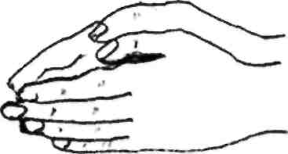**Лодочка**

Обе ладони поставлены на ребро и соединены

«ковшиком», большие пальцы прижаты к ладони.

**13. Упражнение «Фонарики»**

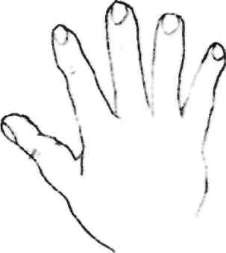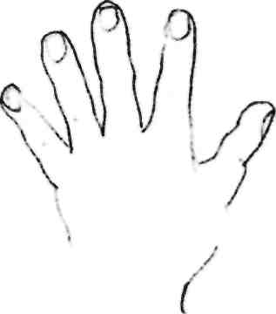

**Фонарики зажглись**

Пальцы выпрямить

Поочередно

**Фонарик погас Фонарик зажегся**

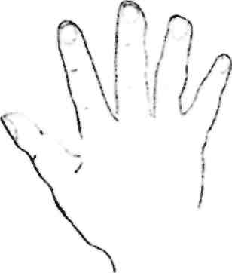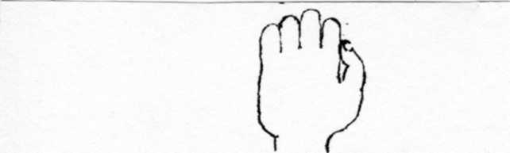

Пальцы одной руки сжаты Пальцы другой руки выпрямлены

**14. Упражнение «Ножницы-собака-лошадка»**

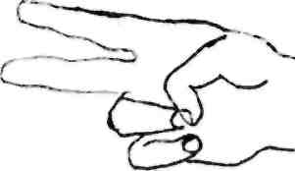

**Ножницы**

Указательный и средний пальцы вытянуть в сторону,

мизинец и безымянный прижать к ладони большим пальцем.

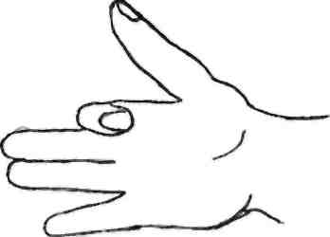**Собака**

Ладонь поставить на ребро, большой палец выпрямить

и поднять вверх. Остальные пальцы сомкнуть.

Указательный палец согнуть.

*У собаки острый носик,*

*Есть и шейка, есть и хвостик.*

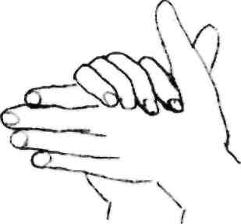**Лошадка**

Большой палец правой руки поднять вверх, сверху обхватить

эту ладонь другой ладонью под углом, образуя пальцами гриву.

Большой палец левой руки поднять вверх.

**15. Упражнение «Гусь-курица-петух»**

**Гусь**

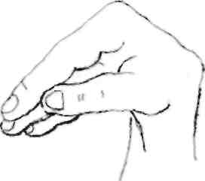Ладонь согнуть под прямым углом.

Пальцы вытянуть и прижать друг к другу.

Указательный палец согнут и опирается на большой.

*Гусь сердитый зло гогочет:*

*Может быть, он кушать хочет?*

**Курочка**

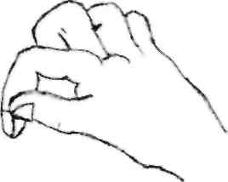Ладонь немного согнуть. Указательный палец

упирается в большой. Остальные пальцы

накалываются друг на друга в полусогнутом положении.

*Наша курочка гуляла,*

*Травку свежую щипала.*

**Петух**

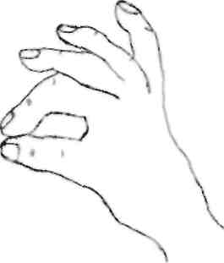Ладонь поднять вверх. Указательный палец опирается

на большой. Остальные пальцы растопырены

в сторону и подняты вверх – это «гребешок».

**16. Упражнение «Сарай-дом с трубой-пароход»**

**Сарай**

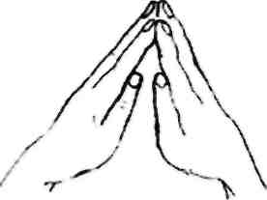Пальцы рук соединить под углом - «крыша».

Большие пальцы прижаты к ладоням.

**Дом с трубой**

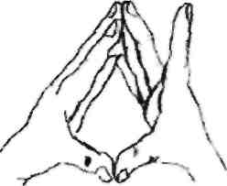Пальцы рук соединить под углом, большие пальцы

соединить друг с другом. Указательный палец

одной руки выпрямить – это «труба».

**Пароход**

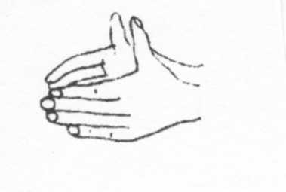Обе ладони соединены «ковшиком»,

большие пальцы поднять вверх – это «труба».

*Пароход плывет по речке*

*И пыхтит он, словно печка.*

**17. «Солнышко-заборчик-камешки»**

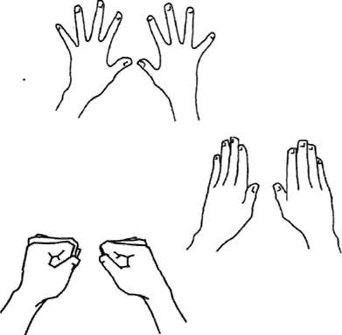**Солнышко**

Руки подняты вверх, пальцы обеих рук растопырены

*Солнце утром рано встало,*

*Всех детишек приласкало.*

**Заборчик**

Руки подняты, ладони выпрямлены, пальцы прижаты

друг к другу.

**Камешки**

Руки сжаты в кулаки.

**17. «Ухо-нос»**

Цель - развитие межполушарного взаимодействия (мозолистого тела), произвольности и самоконтроля.

Левой рукой взяться за кончик носа, а правой рукой - за противоположное ухо. Одновременно отпустить ухо и нос, хлопнуть в ладоши; затем поменять положение рук «с точностью до наоборот».

**18. «Внимание»**

*Чтоб внимательными быть - нужно на ладонь давить.*

Раскрыть пальцы левой руки, слегка нажать на точку концентрации внимания,

расположенную в середине ладони, большим пальцем правой руки. При нажатии - выдох, при ослаблении - вдох. То же самое с правой рукой.

**19. «Поворот»**

*Голову ты поверни, за спиной что? Посмотри.*

Повернуть голову назад и постараться увидеть предметы, находящиеся сзади.

**20. «Зеркальное рисование»**

Взять в обе руки по карандашу или фломастеру, начать рисовать одновременно обеими руками зеркально-симметричные рисунки, буквы (рисовать можно как на бумаге, так и в воздухе). При выполнении этого упражнения ребенок чувствует, как расслабляются глаза и руки. Когда деятельность обоих полушарий синхронизируется, заметно увеличивается эффективность работы всего мозга.

**21. Упражнения в перекладывании предмета (мешочка, малого мяча, кубика)**

* Перекладывание мешочка (малого мяча) из одной руки в другую с поворотом в сторону;
* Перекладывание мешочка из одной руки в другую во время выполнения наклона (за коленями и ниже) - ноги вместе и ноги врозь (за каждой ногой);
* Перекладывание мешочка из одной руки в другую под коленом (нога согнута в колене, вверх);
* Из и.п. лежа на спине передача мяча за поднятыми прямыми ногами, за согнутыми в коленях ногами (колени подтягивать к груди).

**22. Упражнения в подбрасывании, перебрасывании и ловле предмета**

* Подбрасывание мешочка (малого мяча) правой (левой) рукой и ловля двумя руками; то же с хлопком;
* Подбрасывание (или перебрасывание) мешочка (малого мяча) правой рукой и ловля левой; то же, меняя руки;
* Бросок малого мяча об пол правой рукой и ловля после отскока левой; то же другой рукой;
* Перебрасывание мешочка друг другу одной и двумя руками.

**23. Упражнения в передаче мешочка (малого мяча) по кругу**

* Дети стоят в кругу, у каждого в руках мешочек. По сигналу начинают передавать мешочки друг другу по кругу вправо (влево);
* Дети сидят по кругу по-турецки, в центре водящий с мешочком в руках. Подбрасывая мешочек вверх, водящий называет имя одного из игроков, тот должен поймать мешочек. Поймавший мяч становится водящим.

**24. «Потанцуем» («Локоть к колену»)**

*Любим все мы танцевать, руки-ноги поднимать.*

Поднять левую ногу: согнув ее в колене, и кистью (локтем) правой руки дотронуться до колена левой ноги, затем то же с правой ногой и левой рукой.

**25. «Велосипед»**

И.п. – лежа на спине. Имитировать ногами езду на велосипеде, касаясь при этом локтем противоположного колена; то же – до одноименного колена; затем снова – до противоположного колена.

**Упражнения для развития творческого (наглядно-образного) мышления**

**(правое полушарие)**

**26. «Очищение» («Подыши одной ноздрей»)**

*Нужно правильно дышать, чтоб внутри все очищать.*

Вдыхать левой ноздрей, выдыхая через правую ноздрю. На вдохе представить, как с воздухом «золотисто-серебристая» энергия проходит через левую ноздрю, левую часть горла, левую часть сердца и желудка и доходит до копчика. При выдохе «желтая больная энергия» выходит через правую часть тела (печень, почки, правая часть сердца, правую часть горла и правую ноздрю). Затем вдыхать правой ноздрей, а выдыхать левой. Цикл повторить три раза.

**27. «Силачи»**

*Чтобы силу рукам дать - нужно крепче их сжимать.*

Согнуть руки в локтях, сжимать и разжимать кисти рук, постепенно убыстряя темп. Выполнять до максимальной усталости кистей. Затем расслабить руки и встряхнуть.

**28. «Ладонь»**

*На ладонь сильней нажми, силу ты в неё вотри.*

Фалангами сжатых в кулак пальцев производить движения по принципу «буравчика» на ладони массируемой руки. Руки поменять.

**Упражнения для профилактики нарушения зрения и активизации работы мышц глаз**

**(глазодвигательные упражнения)**

**29. «Глазки»**

*Чтобы зоркими нам быть - нужно глазками крутить.*

Вращать глазами по кругу - по 2-3 секунды.

*Зорче глазки чтоб глядели, разотрем их еле-еле.*

В течение минуты массировать верхние и нижние веки, не закрывая глаз.

*Нарисуем большой круг и осмотрим все вокруг.*

Глазами делать круговые движения (из стороны в сторону).

*Чтобы зоркими нам стать, нужно на глаза нажать.*

Тремя пальцами каждой руки легко нажать на верхнее веко соответствующего глаза и держать 1-2 секунды.

*Глазки влево, глазки вправо, вверх и вниз и все сначала.*

Поднять глаза вверх. Опустить глаза. Повернуть глаза в правую сторону, затем в левую сторону.

*Быстро-быстро поморгай - отдых глазкам потом дай.*

Быстро моргать в течение 1-2 минут.

*Нужно глазки открывать, чудо чтоб не прозевать.*

Широко открывать и закрывать глаза с интервалом в 30 секунд.

*Треугольник, круг, квадрат нарисуем мы подряд.*

Нарисовать глазами геометрические фигуры (круг, квадрат, треугольник) сначала по часовой стрелке, затем против.

**30. «Часовщик»**

*Часовщик прищурил глаз,*

*Чинит часики для нас.*

Поочередно закрывать то один, то другой глаз.

**31. «Ёлка»**

*Ёлка плакала сначала*

*От домашнего тепла,*

*Утром плакать перестала,*

*Задышала. Ожила.* Потереть глаза кулачками. Поморгать глазами. Подышать.